รายงานการปฏิบัติราชการประจำเดือน

รายงานการปฏิบัติราชการประจำ เดือนตุลาคม
ประจำปีงบประมาณ พ.ศ. 2567
สถานีตำรวจนครบาลพหลโยธิน

งานอำนวยการ
เมื่อวันที่ 2 ต.ค.66 เวลา 10.00 น. พ.ต.อ.ชิศณุพงศ์ สุริยานนท์ ผกก.สน.พหลโยธิน ได้ทำการ ประดับยศให้แก่ข้าราชการตำรวจ สน.พหลโยธิน ผู้ซึ่งได้รับการเลื่อนยศสูงขึ้น จำนวน 10 ราย เพื่อเป็นขวัญและกำลังใจ ในการปฏิบัติหน้าที่ต่อไป ณ ห้อง ศปก.สน.พหลโยธิน

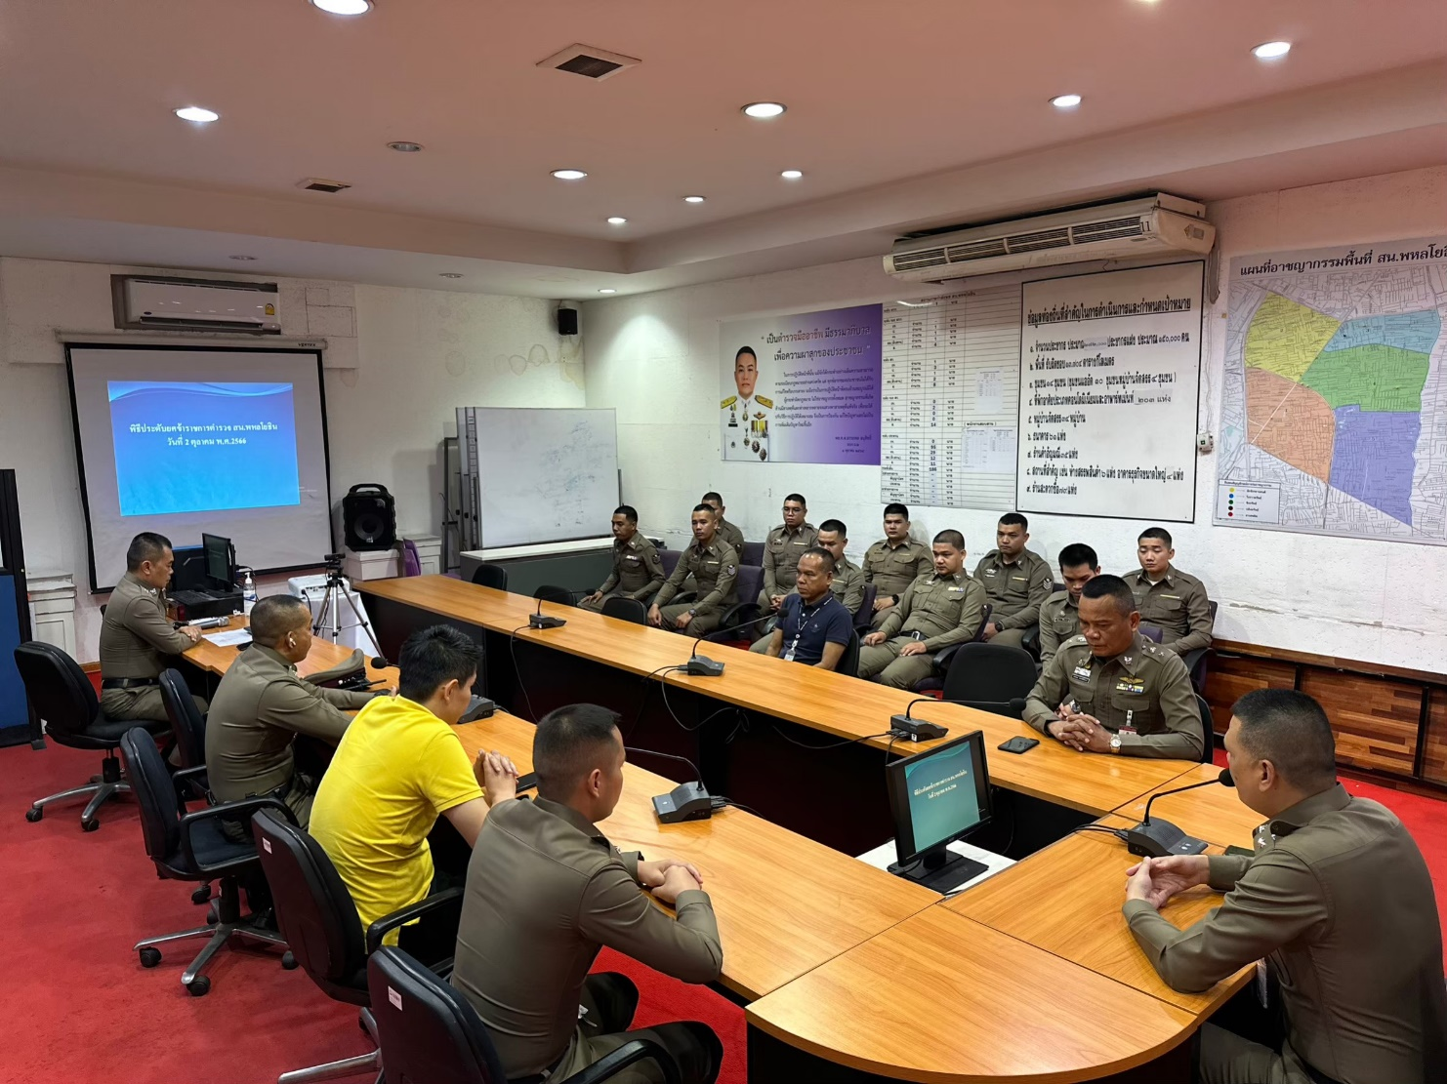

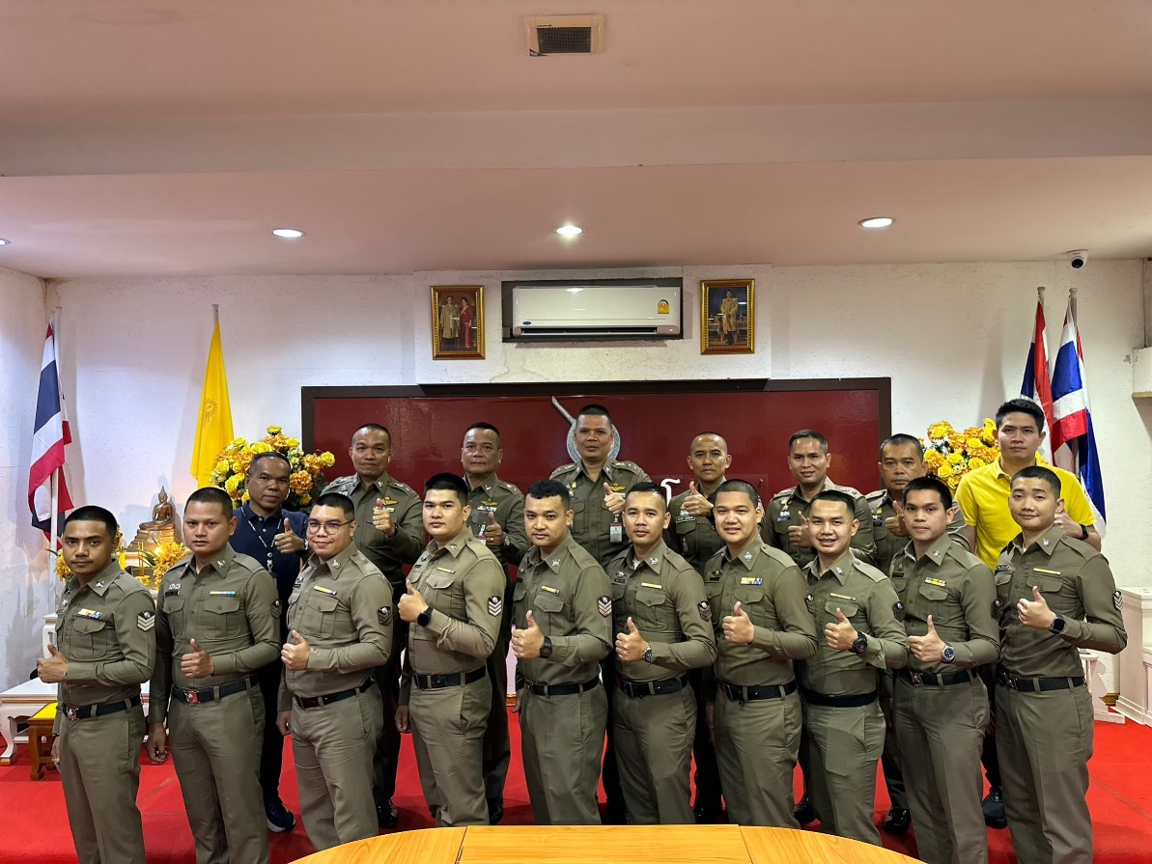

รายงานการปฏิบัติราชการประจำ เดือนพฤศจิกายน
ประจำปีงบประมาณ พ.ศ. 2567
สถานีตำรวจนครบาลพหลโยธิน

งานอำนวยการ
เมื่อวันที่ 9 พ.ย.66 เวลา 10.00 น. พ.ต.อ.ชิศณุพงศ์ สุริยานนท์ ผกก.สน.พหลโยธิน พร้อมด้วยข้าราชการตำรวจ สน.พหลโยธิน เป็นวิทยากรจัดการอบรมการเอาตัวรอดจากสถานการณ์ คนร้าย กราดยิง ( Active Shooter ) เพื่อให้ความรู้แก่พนักงาน เจ้าหน้าที่ของห้างสรรพสินค้าเซ็นทรัลลาดพร้าว ซึ่งมีผู้เข้าร่วมรับฟังการอบรม จำนวน 200 คน ณ ห้อง BCC HALL ศูนย์การค้าเซ็นทรัลลาดพร้าว
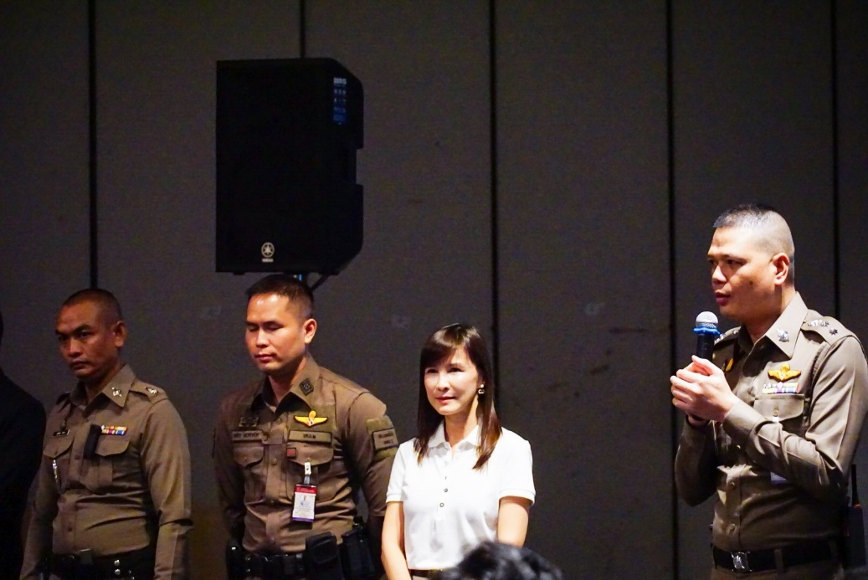

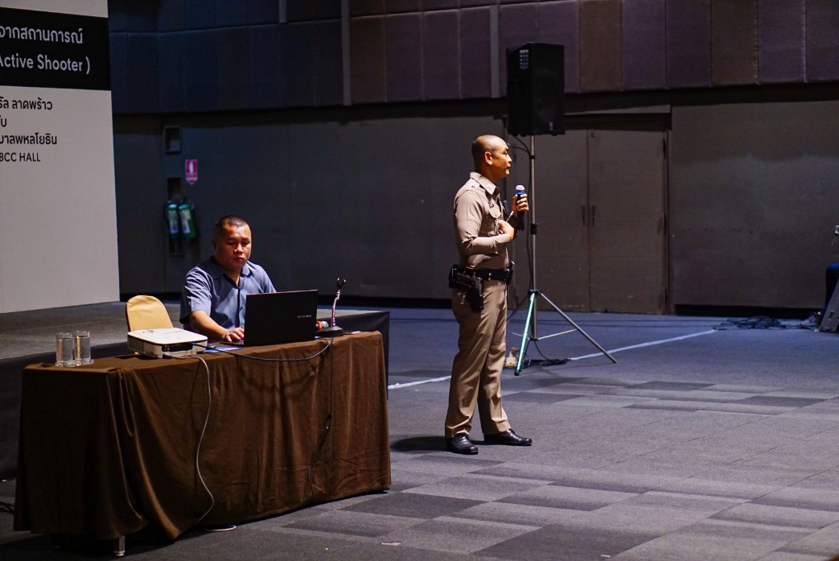

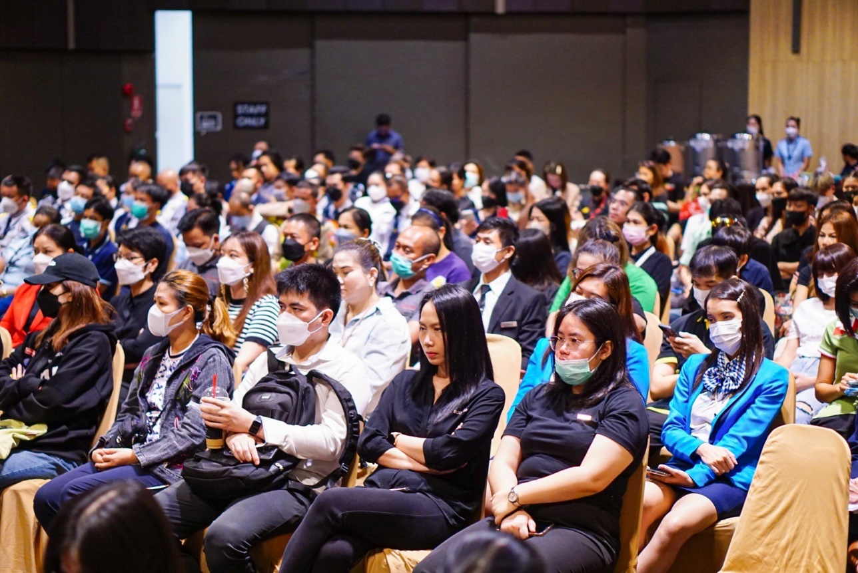
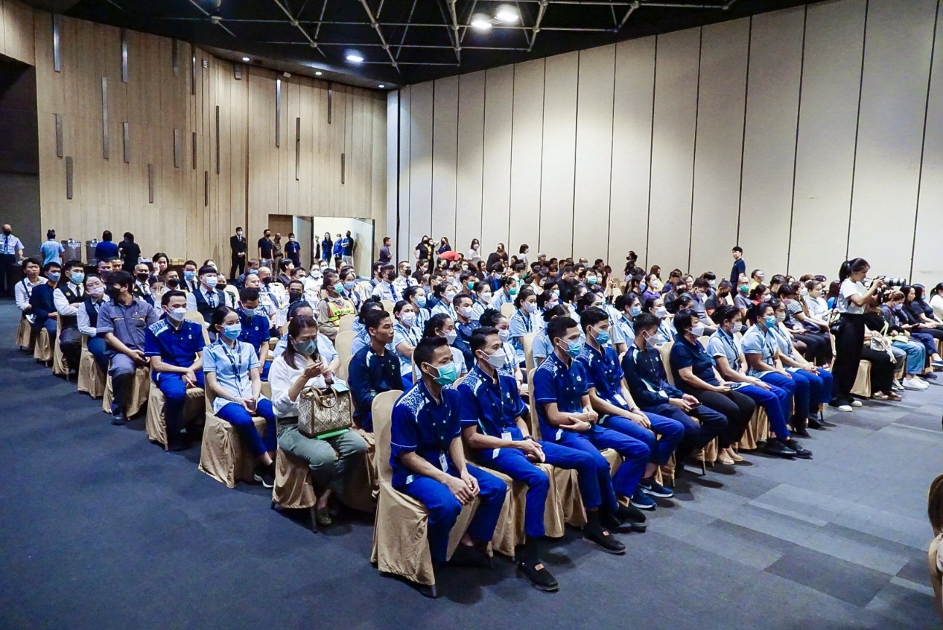

รายงานการปฏิบัติราชการประจำ เดือนธันวาคม
ประจำปีงบประมาณ พ.ศ. 2567
สถานีตำรวจนครบาลพหลโยธิน

งานอำนวยการ
ระหว่าง วันที่ 4-8 ธ.ค.66 เวลา พ.ต.อ.ชิศณุพงศ์ สุริยานนท์ ผกก.สน.พหลโยธิน พร้อมด้วยข้าราชการตำรวจ จัดกิจกรรมกีฬาสี เพื่อเสริมสร้างความสามัคคี ภายในองค์กร
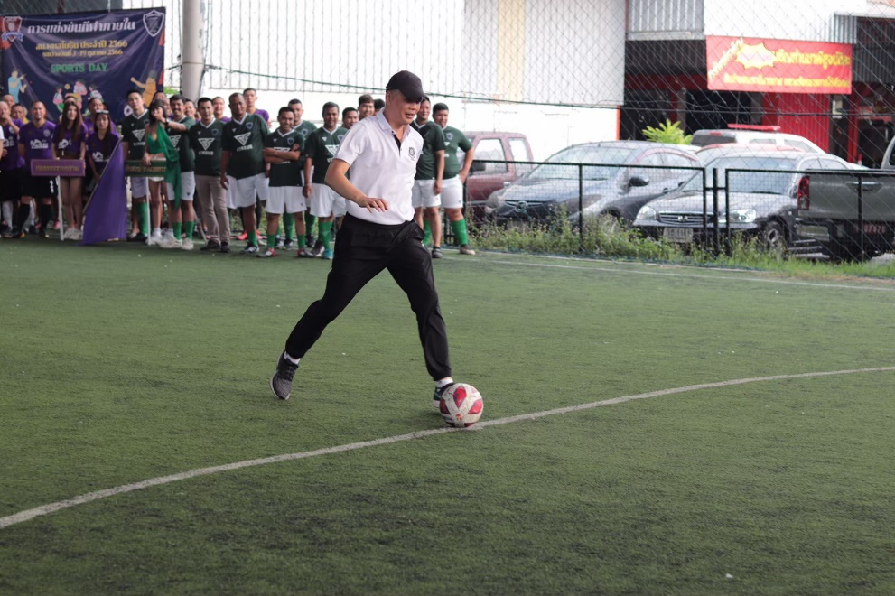

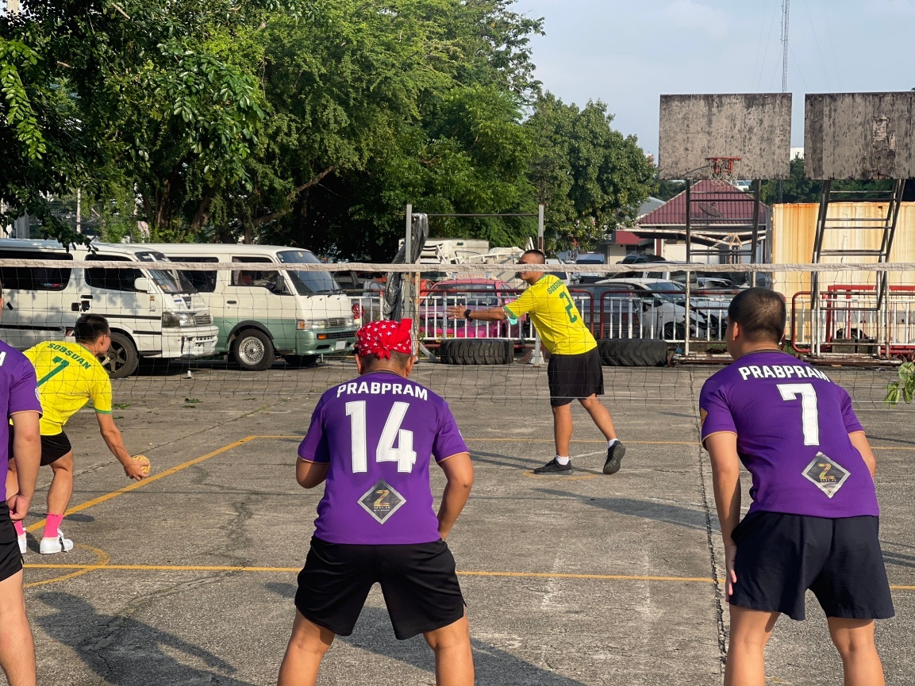

รายงานการปฏิบัติราชการประจำ เดือนมกราคม
ประจำปีงบประมาณ พ.ศ. 2567
สถานีตำรวจนครบาลพหลโยธิน
งานอำนวยการ
วันศุกร์ที่ 13 ม.ค.67 เวลา 09.00-11.30 น.
พ.ต.อ.มารุต สุดหนองบัว ผกก.สน.พหลโยธิน พร้อม คณะ กต.ตร. และเจ้าหน้าที่ตำรวจสน.พหลโยธินและน้องนักศึกษาจากมหาวิทยาลัยราชภัฏ จันทรเกษม
👉ได้จัดกิจกรรมวันเด็กแห่งชาติ โดยมี
- พิธีมอบทุนการศึกษา
- จับฉลากของขวัญ
- บริการซุ้มอาหาร
- กิจกรรมและแจกรางวัลมากมายฯ
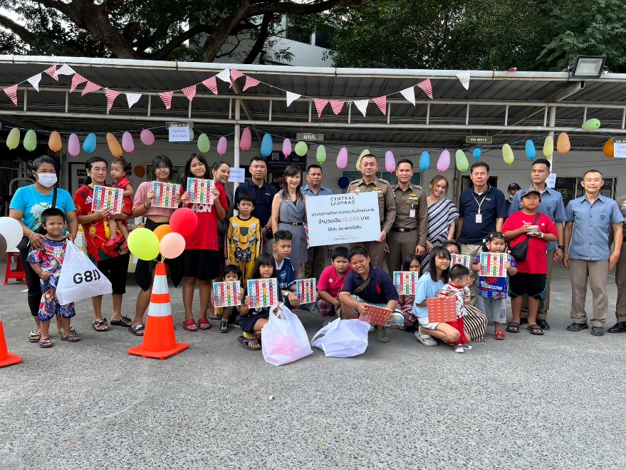

รายงานการปฏิบัติราชการประจำ เดือนกุมภาพันธ์
ประจำปีงบประมาณ พ.ศ. 2567
สถานีตำรวจนครบาลพหลโยธิน
งานอำนวยการ
สน.พหลโยธินขอขอบ คุณไพโรจน์ ทุ่งทอง ผู้บริหาร บริษัทสวนลุมไนท์บาร์ซ่า รัชดาภิเษก จำกัด
ได้นำข้าวสารจำนวน 200 ถุง มามอบให้กับ พ.ต.อ.มารุต สุดหนองบัว ผกก.สน.พหลโยธิน เพื่อนำไปแจกจ่ายให้กับประชาชนและข้าราชการตำรวจในสถานี ตำรวจนครบาลพหลโยธิน

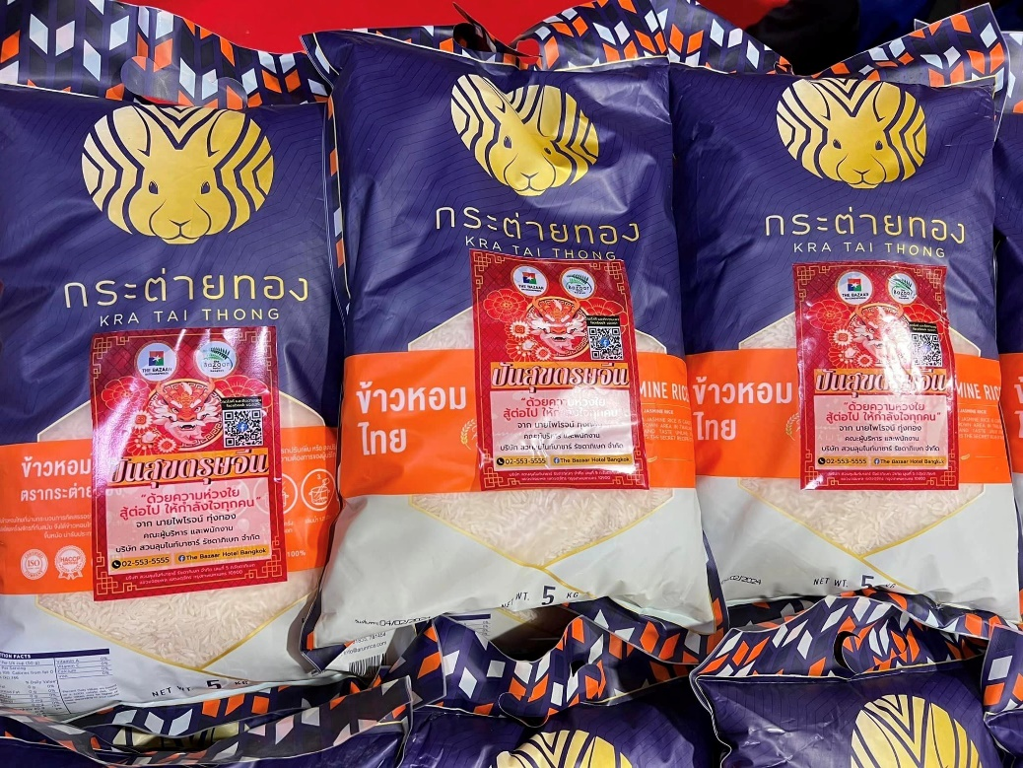

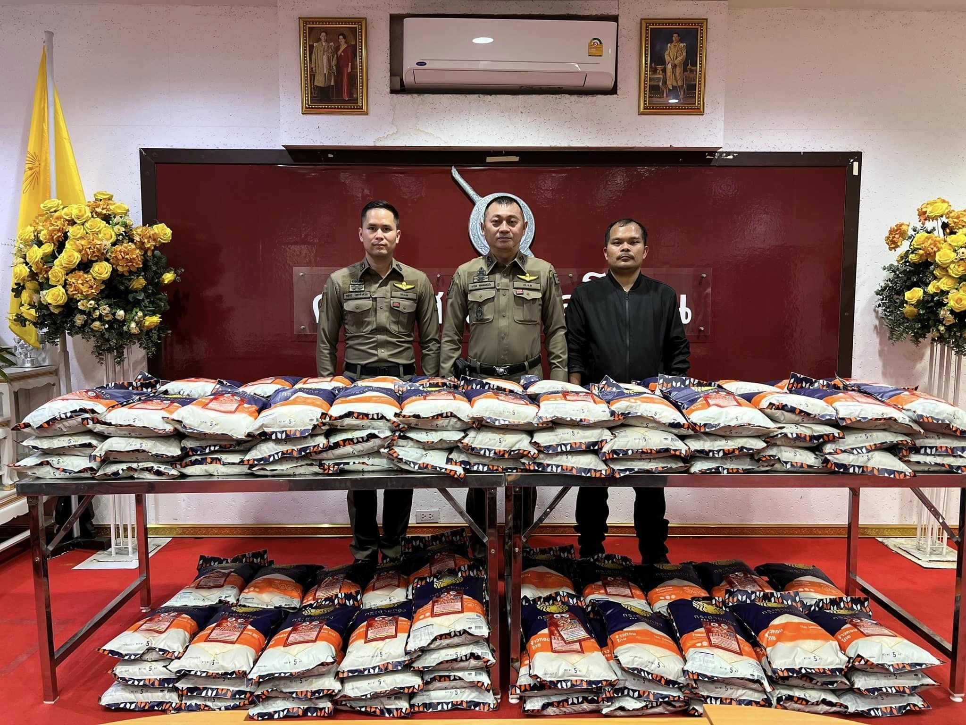

รายงานการปฏิบัติราชการประจำ เดือนมีนาคม
ประจำปีงบประมาณ พ.ศ. 2567
สถานีตำรวจนครบาลพหลโยธิน
งานอำนวยการ
คณะ กต.ตร.สน.พหลโยธิน และ คณะที่ปรึกษา กต.ตร.สน.พหลโยธิน สนับสนุนเปลี่ยนหลอดไฟเป็นระบบ LED ด้วยอายุการใช้งานที่ยาวนานพร้อมประหยัดไฟกว่า 85%
